МОСКОВСКИЙ АВИАЦИОННЫЙ ИНСТИТУТ
(НАЦИОНАЛЬНЫЙ ИССЛЕДОВАТЕЛЬСКИЙ УНИВЕРСИТЕТ)

Институт №8 «Компьютерные науки и прикладная математика»
Кафедра 806 «Вычислительная математика и программирование»

Лабораторная работа №2
по курсу «Компьютерная графика»

КАМЕРА И ОСВЕЩЕНИЕ
Вариант 6 — пирамида

Выполнил: Газиев Руслан Ибрагимович
Группа: М8О-304БВ-24
Преподаватель: В. Д. Бахарев

Москва, 2026

Условие
Цель работы: изучить основы динамического освещения трёхмерных сцен и организации управляемой камеры в графическом API Vulkan. Освоить модель освещения Блинн-Фонга, процедурную генерацию нормалей вершин и передачу параметров освещения из пользовательского интерфейса в шейдеры через uniform-буфер.
Вариант задания: в соответствии с вариантом 6 необходимо добавить динамическое освещение к сцене с пирамидой из лабораторной работы №1. Базовое задание (на оценку «3») включает:
- отрисовку пирамиды относительно управляемой камеры;
- один направленный источник освещения;
- модель освещения Блинн-Фонга во фрагментном шейдере;
- рассеянный свет (ambient light);
- изменение всех параметров камеры, источника света и материала через пользовательский интерфейс ImGui;
- процедурную генерацию нормалей вершин.

Метод решения
Математическая модель
Освещение в работе реализовано по модели Блинн-Фонга, рассмотренной в лекции №4 «Lighting & Materials». Итоговый цвет пикселя вычисляется как сумма трёх компонент:
C = I · (cosθ · K_d + K_s · (cosφ)^α) + I_a · K_a
Где:
- I — цвет и интенсивность источника света;
- cosθ — косинус угла между нормалью поверхности N и направлением к свету L (закон Ламберта для диффузной компоненты);
- K_d — альбедо материала (базовый цвет);
- K_s — цвет блика материала;
- cosφ — косинус угла между нормалью N и полувектором H;
- α — коэффициент блеска (shininess), управляющий остротой блика;
- I_a · K_a — вклад рассеянного света (ambient).
Диффузная компонента рассчитывается по закону Ламберта: яркость поверхности пропорциональна косинусу угла между нормалью и направлением света. Если поверхность обращена к свету — ярко, если боком — тускло, если от света — темно.
Зеркальная компонента (specular) реализована через полувектор — ключевую идею Блинн-Фонга. Полувектор H — это биссектриса между направлением к свету L и направлением к камере V:
H = (L + V) / |L + V|
Блик появляется, когда нормаль поверхности совпадает с полувектором: cosφ = dot(N, H). Возведение в степень α заостряет блик: при малых значениях он широкий и мягкий, при больших — узкий и яркий.
Ambient-компонента аппроксимирует рассеянный свет от окружения сцены. Без неё поверхности, обращённые от источника, были бы полностью чёрными.
Матрицы преобразований
Для перевода вершин из локальных координат в экранные используется цепочка матриц MVP = P · V · M:
- Матрица модели M задаёт положение, поворот и масштаб пирамиды. Строится последовательным применением glm::translate, трёх glm::rotate (по осям X, Y, Z) и glm::scale. Из лекции №4: M = S · R · T, порядок трансформаций важен из-за некоммутативности умножения матриц.
- Матрица вида V задаёт положение камеры. Строится через glm::lookAt(eye, center, up), где eye — позиция камеры, center — точка взгляда, up — вектор «вверх». Матрица вида — это обратная матрица камеры.
- Матрица проекции P преобразует координаты камеры в NDC. Используются glm::perspectiveRH_ZO (перспективная проекция с углом обзора FOV) или glm::orthoRH_ZO (ортографическая). Суффикс RH_ZO означает Right-Handed, Zero-to-One — правильный диапазон глубины [0, 1] для Vulkan.
Процедурная генерация нормалей:
Согласно требованиям ТЗ, нормали вершин генерируются процедурно, а не задаются вручную. Для каждого треугольника с вершинами A, B, C нормаль вычисляется через векторное произведение двух рёбер.
Управляемая камера
Камера параметризуется через позицию и углы Эйлера — yaw (поворот вокруг вертикальной оси) и pitch (наклон). Вектор направления вычисляется по формуле:
forward.x = cos(pitch) · cos(yaw)
forward.y = sin(pitch)
forward.z = cos(pitch) · sin(yaw)
Шейдеры
Вершинный шейдер (shader.vert) принимает позицию, цвет и нормаль каждой вершины. Умножает позицию на mvp для получения итоговых координат. Переводит нормаль в мировые координаты через mat3(model) (верхний левый блок 3×3, без переноса). Передаёт во фрагментный шейдер мировую позицию, мировую нормаль и цвет.
Фрагментный шейдер (shader.frag) реализует модель Блинн-Фонга для каждого пикселя. Строит четыре вектора: N (нормаль), L (к свету), V (к камере), H (полувектор). Вычисляет три компоненты — ambient, diffuse, specular — и складывает их в итоговый цвет.

Результаты
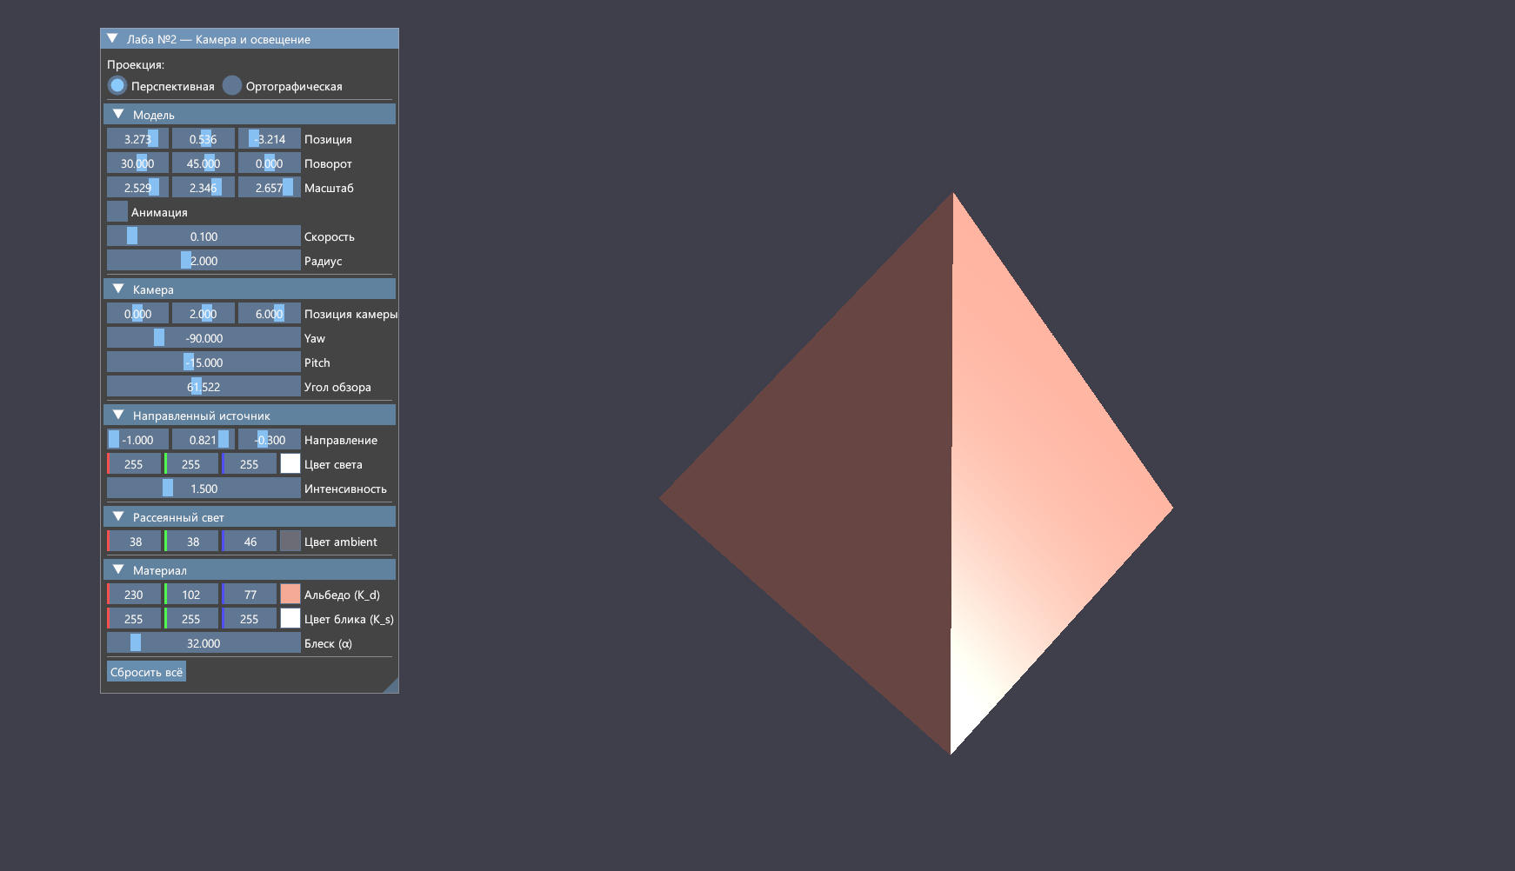
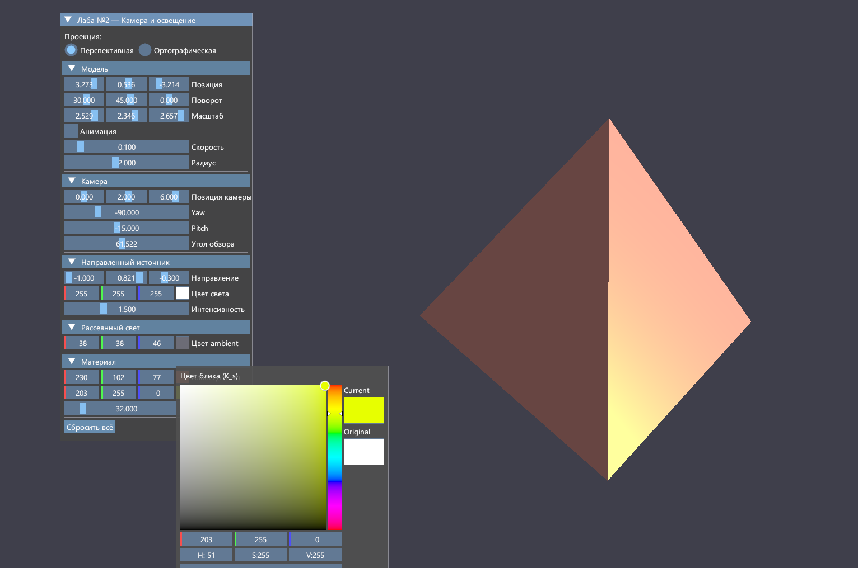
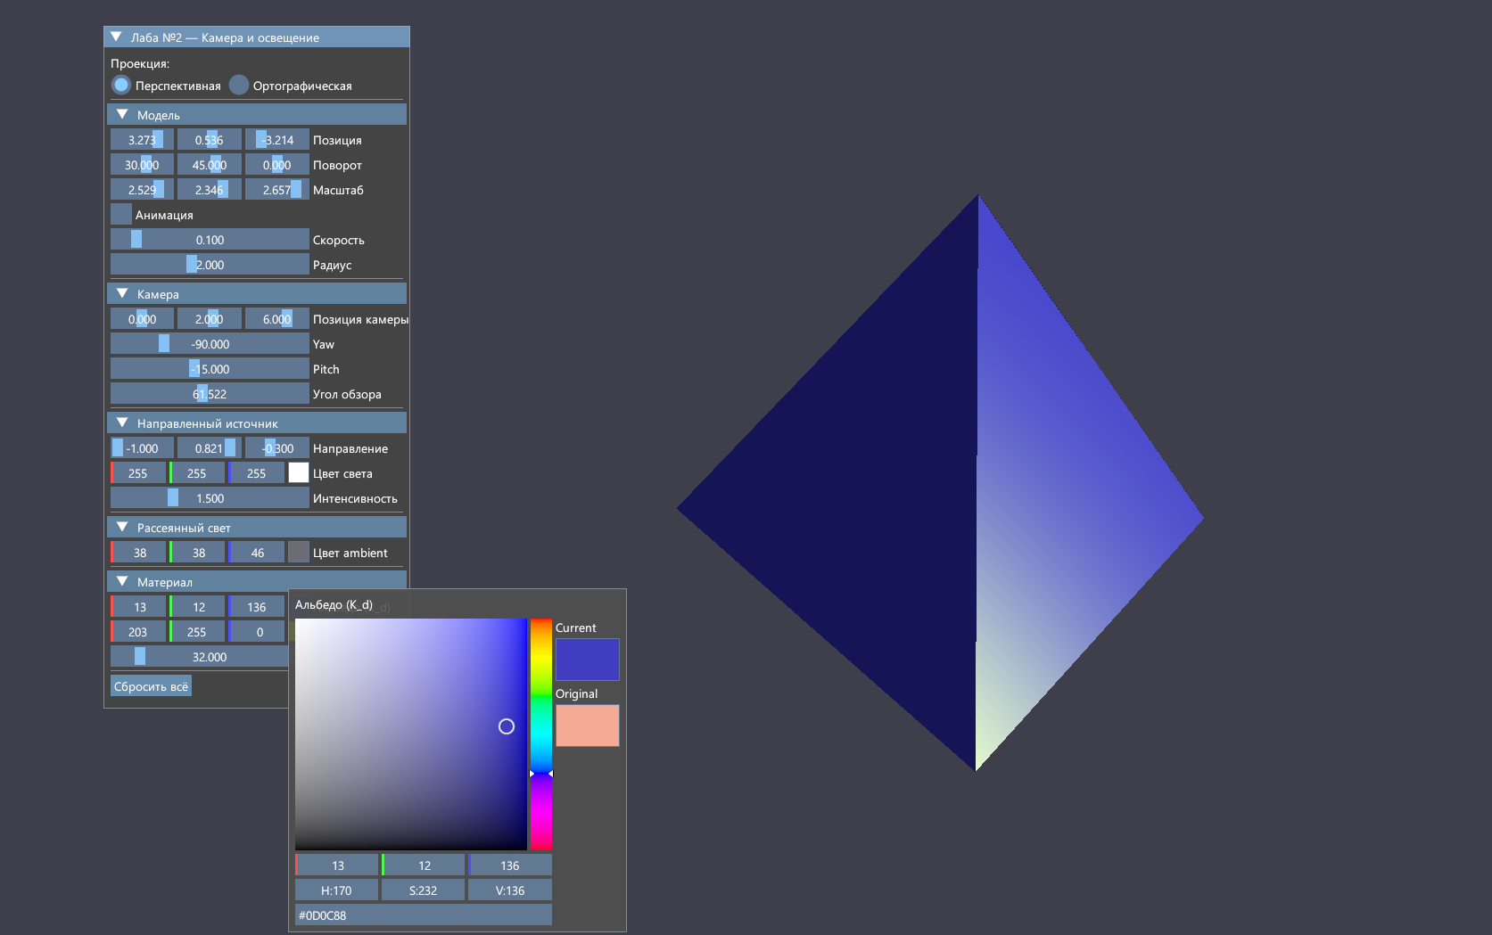
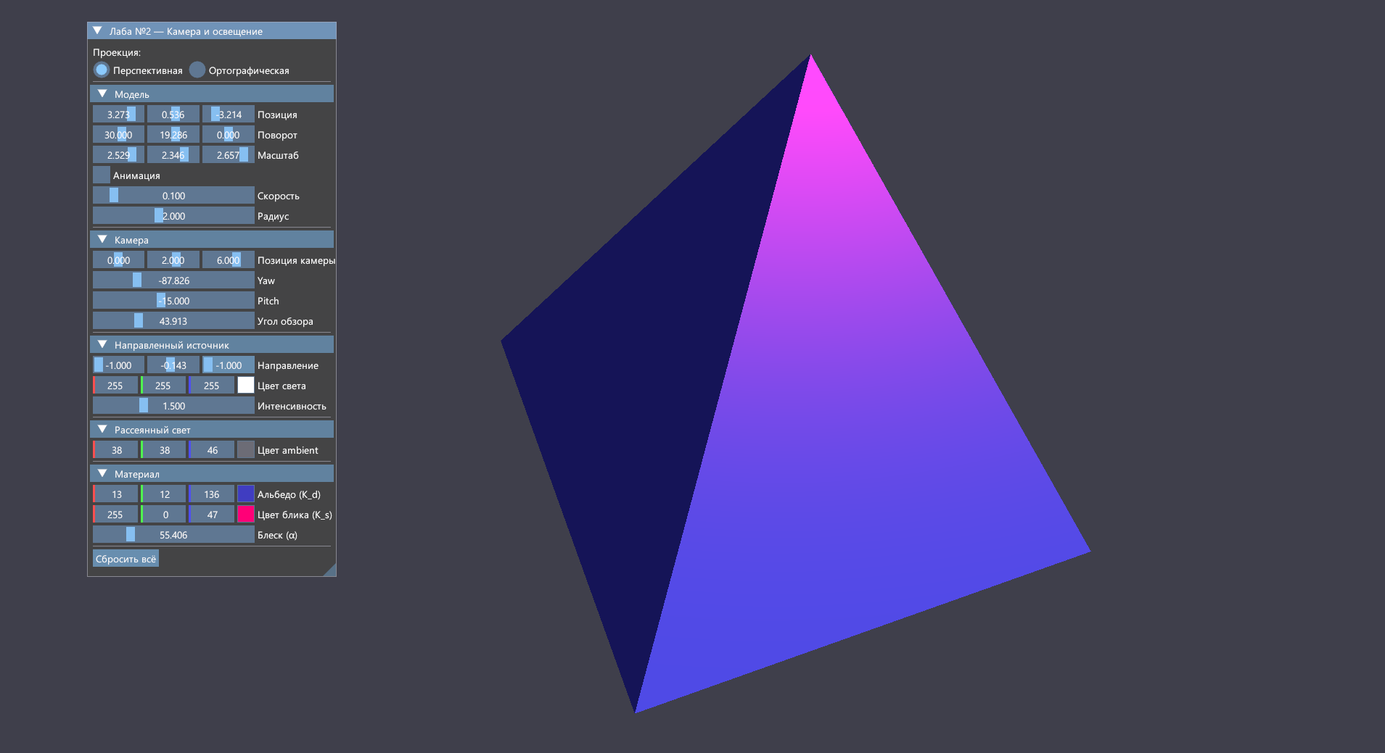

Выводы
В ходе выполнения лабораторной работы я изучил основы динамического освещения трёхмерных сцен в Vulkan и познакомился с моделью освещения Блинн-Фонга.
В результате работы я научился:
- Реализовывать модель освещения Блинн-Фонга во фрагментном шейдере: расчёт ambient, diffuse и specular компонент.
- Применять закон Ламберта для диффузного освещения и полувектор для зеркального блика.
- Генерировать нормали вершин процедурно через векторное произведение рёбер треугольников.
- Передавать в шейдер параметры камеры, источника света и материала через uniform-буфер.
- Строить управляемую камеру с параметрами позиции, yaw, pitch и угла обзора.
- Организовывать интерактивное управление освещением через Dear ImGui.
- Понимать разницу между вершинным и фрагментным шейдерами, а также между интерполируемыми и uniform-данными.

